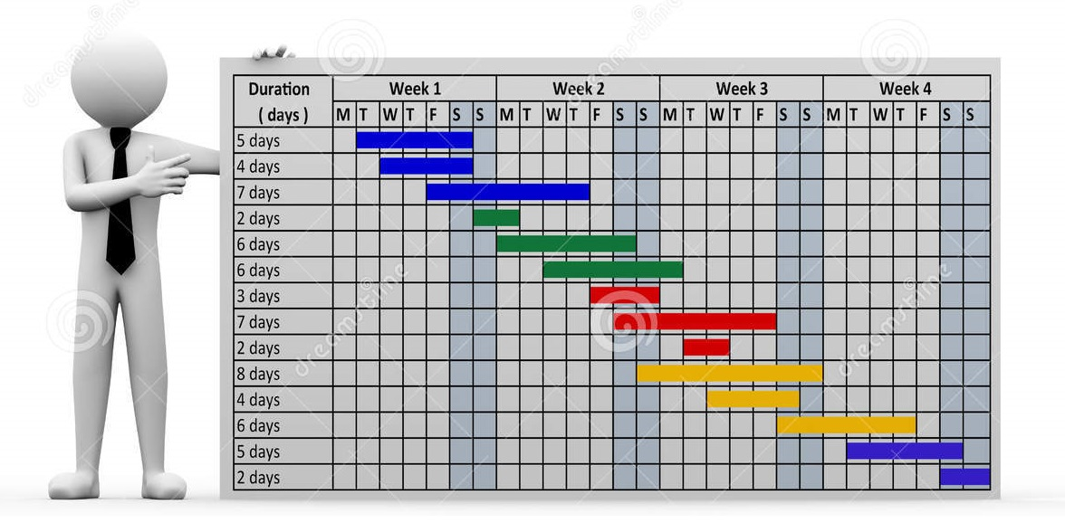
План работы по охране труда – особенности составления
Зачем нужен план работы по охране труда?
План работы специалиста по охране труда – это заранее намеченный порядок с заложенной в нем последовательностью действий по охране труда на предприятии. Он нужен для того, чтобы обеспечить своевременное соблюдение законодательных требований, сохранить жизни и здоровье работников и непрерывно совершенствовать систему управления охраной труда на предприятии.
Планирование работ по охране труда позволит:
1.Сосредоточиться на желаемом результате. Даже очень большой проект можно разбить на части, что упростит его реализацию. Таким образом, работа по плану приближает к достижению поставленной цели.
2.Рассчитать время достижения поставленной цели с учетом имеющихся ресурсов и сроков. Составив план, можно распределить время и эффективно им распоряжаться. Это очень важно при выполнении срочных поручений.
3.Увидеть картину работ, которые нужно выполнить.
4.Сосредоточиться на главном. Зная, что время на выполнение задания ограничено , не будет отвлечений на посторонние вещи.
5.Ничего не упустить, и все сделать правильно. План – это дополнительная возможность учесть все нюансы и избежать ошибок.
С чего начать составление плана ?
Любое планирование состоит из следующих этапов:
Этап 1. Постановка целей и задач. Цель имеет общую формулировку, а задачи проясняют, какие действия нужно совершить для ее достижения.
Этап 2. Обозначение программы действий. Оптимальными являются подробные программы, делающие предстоящую работу максимально прозрачной.
Этап 3. Составление перечня необходимых ресурсов для реализации плана.
Этап 4. Определение исполнителей.
План работы специалиста по охране труда рекомендуется составлять на основе анализа условий труда, состояния производственного травматизма и профессиональной заболеваемости в подразделениях и на предприятии в целом. Не менее 75 процентов рабочего времени должно быть отведено на обследование производственных объектов. При этом особое внимание уделяют участкам с высоким уровнем производственного травматизма и профессиональной заболеваемости, с вредными, опасными и тяжелыми условиями труда, а также объектам повышенной опасности.
План работы должен содержать предупредительные и контрольные меры, реализуемые в следующем порядке:
- удаление опасных и вредных факторов; отслеживание негативного влияния в источнике с помощью методов инженерного контроля или организационных мер;
-снижение влияния производственных факторов до минимума путем проектирования безопасных систем труда, включающих меры административного контроля;
-там, где остаточные опасные и вредные производственные факторы невозможно проконтролировать коллективными мерами, работникам бесплатно предоставляют СИЗ, включая спецодежду и спецобувь;
-организация предварительных и периодических медосмотров; обучение работников безопасным приемам труда и т. д.
На какой период составляют план ?
Специалист по охране труда может составить:
-перспективный план работы – на год;
-текущий план – на квартал;
-график обследования подразделений предприятия – на месяц.
Планы работы специалиста по охране труда утверждает руководитель предприятия по согласованию с профсоюзным комитетом. Годовой план лучше утвердить за один месяц до планируемого периода, квартальный план – за 10 дней до начала квартала, а месячный график – за одну неделю до начала месяца.
Какие мероприятия включают в план?
Составляя план работы, специалисту по охране труда необходимо руководствоваться Типовым перечнем ежегодно реализуемых работодателем мероприятий по улучшению условий и охраны труда и снижению уровней профессиональных рисков. Перечень мероприятий приведен ниже. Какие из них будут включены в план, зависит от специфики деятельности предприятия.
Перечень может включать в себя технические и организационные мероприятия по охране труда.
Технические мероприятия по охране труда:
1.Внедрение систем автоматического управления и регулирования производственным оборудованием, технологическими процессами, подъемными и транспортными устройствами;
2.приобретение и монтаж средств сигнализации о нарушении нормального режима работы оборудования;
3.ограждение элементов производственного оборудования от воздействия движущихся частей, а также разлетающихся предметов, включая наличие фиксаторов, блокировок, герметизирующих и других элементов;
4.модернизация средств коллективной защиты работников;
5.нанесение на оборудование и другие объекты сигнальных цветов и знаков безопасности;
6. внедрение систем автоматического контроля уровней опасных и вредных производственных факторов;
7.модернизация защиты работников от поражения электрическим током;
8.установка предохранительных, защитных и сигнализирующих устройств (приспособлений) в целях обеспечения безопасной эксплуатации и аварийной защиты паровых, водяных, газовых, кислотных, щелочных, расплавных и других производственных коммуникаций, оборудования и сооружений;
9.механизация работ при складировании и транспортировании опасных веществ и сырья;
10.реконструкция отопительных и вентиляционных систем в производственных и бытовых помещениях, тепловых и воздушных завес, аспирационных и пыле-газоулавливающих установок, установок кондиционирования воздуха;
11.приведение уровня освещения на рабочих местах, в бытовых помещениях, местах прохода работников в соответствие с действующими нормами и т.д.
Организационные мероприятия по охране труда:
- Проведение специальной оценки условий труда;
- устройство мест отдыха для работников – помещений и комнат релаксации, психологической разгрузки, мест обогрева, а также укрытий от солнца и осадков при работах на открытом воздухе;
- расширение, реконструкция и оснащение санитарно-бытовых помещений;
- установка автоматов с питьевой водой для работников;
- обеспечение работников СИЗ;
- приобретение стендов, тренажеров, наглядных материалов, научно-технической литературы для проведения инструктажей по охране труда, обучения безопасным приемам и методам выполнения работ, оснащение кабинетов по охране труда компьютерами, теле-, видео-, аудиоаппаратурой, лицензионными обучающими и тестирующими программами, проведение выставок, конкурсов и смотров по охране труда;
- организация обучения, инструктажа, проверки знаний по охране труда;
- проведение предварительных и периодических медосмотров;
- организация и проведение производственного контроля;
- перепланировка помещений с целью обеспечения безопасности работников и т.д.
Как контролировать выполнение плана ?
Специалист по охране труда должен регулярно проверять состояние условий и охраны труда в подразделениях предприятия. За нарушения должностным лицам и другим ответственным работникам выписывают предписания с конкретными предложениями и требованиями по устранению выявленных нарушений. По каждому пункту предписания следует указывать конкретный срок его выполнения.
Чтобы привлечь профсоюзный комитет предприятия к контролю за выполнением плана работы по охране труда, рекомендуется передать ему копию предписания. В процессе дальнейшей работы специалист по охране труда оказывает методическую помощь руководителям подразделений в решении вопросов, указанных в предписании, информирует работодателя о состоянии условий и охраны труда на предприятии и предлагает конкретные меры по устранению недостатков по охране труда.
По завершении обследования рекомендуется рассмотреть его результаты на совещании с руководящими работниками предприятия, ответственными инженерно-техническими работниками и профсоюзным активом предприятия.

Источник: https://блог-инженера.рф

